EXPLORACIÓN DEL ENTORNO NATURAL GUÍA N°8
NOMBRE DE ESTUDIANTE: | CURSO: Heterogéneo  Transición I - II
FECHA: Del 18 al 22 de Mayo
OBJETIVO DE APRENDIZAJE
OA10: Formular conjeturas a partir de los cambios observados en mezclas y disoluciones, estableciendo relaciones de posible causalidad y comunicándolas a través de diferentes medios.
OBJETIVO DE APRENDIZAJE TRANSVERSAL
ÁMBITO: DESARROLLO PERSONAL Y SOCIAL
NÚCLEO: CONVIVENCIA Y CIUDADANIA
OA1: Participar en actividades y juegos colaborativos, planificando, acordando estrategias para un propósito común y asumiendo progresivamente responsabilidades en ellos.

OBJETIVO DE LA CLASE:
- Formular hipótesis y predicciones a partir de la experimentación.

*Para que se te facilite realizar el siguiente experimento puedes observar el link que está a continuación:
https://www.youtube.com/watch?v=MQdsfgxJCNI

GUÍA DE APOYO N°8
Para comenzar el experimento necesitamos los siguientes materiales
- Un panty color piel
- Semillas de alpiste
- Aserrín
- Pegamento
- 1 tijera
- 1 cuchara
- 1 vaso plástico
A ejecutar nuestro experimento ….
Invita a tu familia a realizar contigo el siguiente experimento. Lo primero que debes hacer es cortar la parte de los pies de la panty, después estira la panty y corta la parte donde van los dedos de los pies, luego con un elástico amarra bien apretado uno de los extremos de la panty, se da vuelta la panty y se coloca en el vaso para poder introducir bien los elementos que irán dentro, después en la panty se coloca dos cucharadas de alpiste y en el resto de la panty con la misma cuchara se rellena con aserrín hasta que quede bien llenito y con otro elástico lo cerramos bien para que no se salga lo que tiene en su interior, luego le puedes hacer una nariz utilizando otro elástico, con dos elásticos más puedes hacerles las orejas, después con el material que tu tengas le puedes hacer ojitos y boca y se los pegas. Finalmente deberás mojarlo todos los días en la parte donde tiene el alpiste hasta que le comience a salir el pasto.
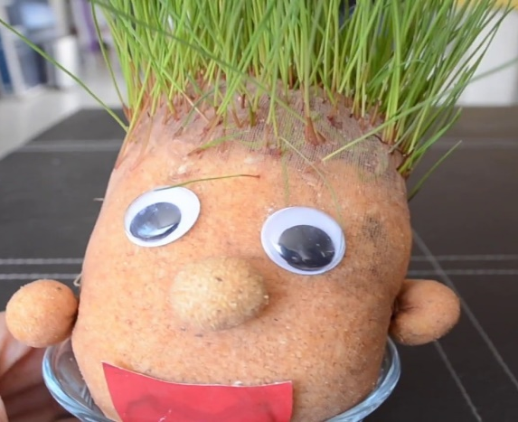
RECORDATORIO: mojarlo todos los días.

Ahora te invito a dibujar que fue lo que pasó con tu experimento…

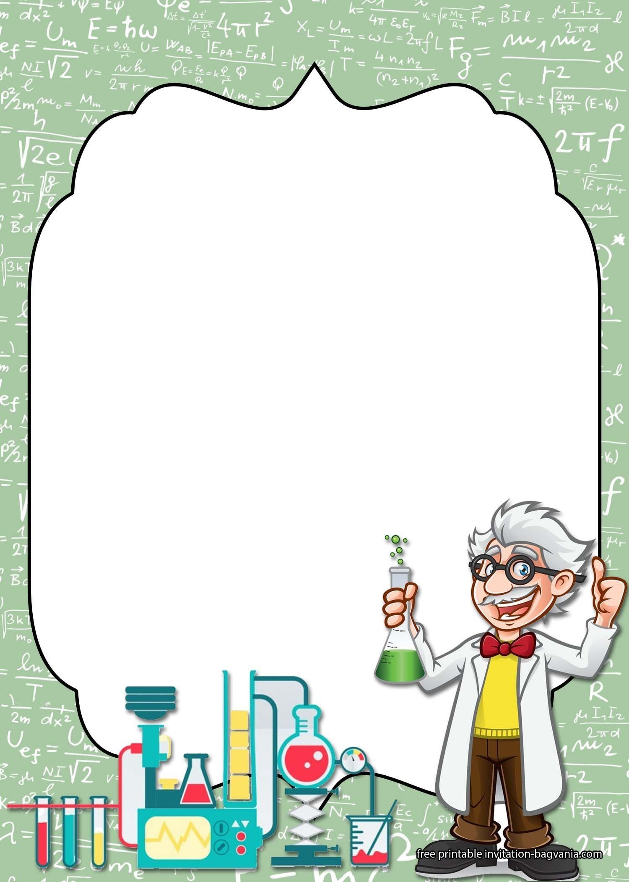

¿CÓMO TE RESULTÓ LA ACTIVIDAD? COLOREA CÓMO LA EVALUARÍAS TÚ?

SOLUCIONARIO O RESPUESTA ESPERADA
NÚMERO DE PREGUNTA | RESPUESTAS
1) | El alumno o alumna debe dar sus propias hipótesis, es decir, debe ser capaz  de decir que es lo que pasará al “loco maravilla” si se le agrega agua.  El adulto que este con el alumno(a) deberá anotar todas las respuestas que, de él, y lo que vaya sucediendo día a día.  Una vez que lo haga, al final del experimento debe comprobar sus hipótesis  (si acertó sobre lo que pasaría en el experimento).

